Белорусский государственный технологический университет
Факультет информационных технологий
Кафедра информационных систем и технологий

Лабораторная работа № 6
По дисциплине «Операционные системы»
На тему «Синхронизация»

Выполнила:
Студентка 3 курса 10 группы
Рублевская Маргарита Владимировна
Преподаватель: асс. Бернацкий П.В.

2025, Минск

Содержание
Введение 3
1 Задачи для Windows 4
1.1 Задачи для уровня 4-5 4
2 Задачи для Linux 20
2.1 Задачи для уровня 4-5 20
Заключение 28

Введение
Приобрести практический опыт в области управления процессами и потоками в операционных системах Windows и Linux, сосредоточившись на решении задач синхронизации их взаимодействия. В ходе работы предусматривается последовательное изучение и применение основных механизмов синхронизации, что позволяет наглядно продемонстрировать их особенности и области эффективного использования.
Основные задачи исследования:
- систематизировать знания о примитивах синхронизации, включая критические секции, мьютексы, семафоры и объекты-события;
- освоить методики управления совместным доступом к разделяемым ресурсам в многопоточных и многопроцессных средах;
- научиться предотвращать состояния гонки (race conditions) и взаимоблокировок (deadlocks) при параллельном выполнении задач.
Используемые инструменты и технологии:
- среды разработки: Visual Studio для создания приложений под Windows, GCC/G++ в связке с инструментарием POSIX для разработки под Linux.
- API-функции для синхронизации в Windows: CreateEventA, SetEvent, OpenEventA, WaitForSingleObject – для работы с объектами-событиями; CreateSemaphoreA, WaitForSingleObject, ReleaseSemaphore, OpenSemaphoreA – для управления семафорами; CreateMutexA, OpenMutexA, WaitForSingleObject, ReleaseMutex – для использования мьютексов.
- функции синхронизации в среде POSIX (Linux): pthread_mutex_init, pthread_mutex_lock, pthread_mutex_unlock, pthread_mutex_destroy – работа с мьютексами; sem_init, sem_wait, sem_post, sem_destroy – управление семафорами.
Синхронизация является одной из ключевых проблем в многозадачных и многопоточных системах. От её корректной реализации зависит не только производительность, но и целостность данных, а также стабильность работы приложений.

- Задачи для Windows
- Задачи для уровня 4-5
В рамках первого задания было реализовано приложение, запускающее два дочерних потока A и B. Все потоки (main, A, B) выполняют цикл на 90 итераций, выводя на экран имя потока, номер итерации и одну из букв имени пользователя с задержкой 100 мс. Ключевым требованием является обеспечение эксклюзивного доступа к разделяемому ресурсу — промежутку итераций с 30 по 60. Данный промежуток может выполняться только одним потоком в любой момент времени.
Синхронизация реализована с использованием механизма критической секции, что гарантирует корректное взаимное исключение при доступе к защищённому участку кода. Код программы представлен в листинге 1.1.1.
#include <windows.h>
#include <stdio.h>
#include <ctype.h>
#include <locale.h>
CRITICAL_SECTION cs;

DWORD WINAPI threadFunc(LPVOID param) {
setlocale(LC_ALL, "ru");
const char* name = (const char*)param;
char buff[256];
DWORD size = sizeof(buff);
if (!GetUserNameA(buff, &size)) {
fprintf(stderr, "Не удалось получить имя пользователя\n");
return 1;
}
char clean_username[256];
int n = 0;
for (DWORD i = 0; i < size; i++) {
if (isalpha((unsigned char)buff[i])) {
clean_username[n++] = buff[i];
}
}
if (n == 0) n = 1;
int j = 0;
for (int i = 1; i <= 90; i++) {
if (i == 30) EnterCriticalSection(&cs);
if (i == 61) LeaveCriticalSection(&cs);
printf("%s i=%d %c\n", name, i, clean_username[j]);
j = (j + 1) % n;
Sleep(100);
}
return 0;
}

int main() {
InitializeCriticalSection(&cs);
HANDLE hA = CreateThread(NULL, 0, threadFunc, (LPVOID)"A", 0, NULL);
HANDLE hB = CreateThread(NULL, 0, threadFunc, (LPVOID)"B", 0, NULL);
threadFunc((LPVOID)"Main");
WaitForSingleObject(hA, INFINITE);
WaitForSingleObject(hB, INFINITE);
CloseHandle(hA);
CloseHandle(hB);
DeleteCriticalSection(&cs);
return 0;
}
Листинг 1.1.1 – Код файла Lab-06a
Все три потока начинают выполнение итераций параллельно. До достижения 30-й итерации потоки работают независимо, без блокировок.
Как видно из рисунка 1.1.1, поток B первым достиг 30-й итерации и захватил критическую секцию. В этот момент потоки A и Main продолжают выполнять итерации вне защищённого интервала (до 29-й) и при попытке войти в защищённый участок переходят в состояние ожидания.
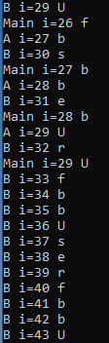
Рисунок 1.1.1 – Поток B захватил критическую секцию
После завершения B интервала 30–60, критическая секция освобождается. Поток A, ожидавший доступа, захватывает её и начинает выполнение своего защищённого интервала. Данный момент отображён на рисунке 1.1.2.
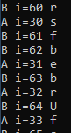
Рисунок 1.1.2 – Поток A захватил критическую секцию после B
После завершения A критического интервала, поток Main получает доступ к защищённому участку, что представлено на рисунке 1.1.3.
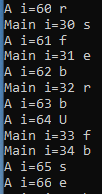
Рисунок 1.1.2 – Main захватил критическую секцию после A
Приложение успешно реализовано с использованием критической секции для синхронизации доступа к разделяемому ресурсу. Все условия задачи выполнены.
Следующим заданием нужно было реализовать многопроцессное приложение, в котором главные потоки трёх процессов (Main/Parent, A и B) выполняют циклы по 90 итераций с выводом в отдельные консоли. Для синхронизации доступа к защищённому интервалу итераций (30–60) используется именованный мьютекс, обеспечивающий взаимоисключение между процессами.
Приложение состоит из двух исполняемых файлов:
- Lab_06b — родительский процесс (Parent), создающий дочерние процессы A и B;
- Lab_06b_process — дочерний процесс, который открывает общий именованный мьютекс и выполняет тот же цикл.
Код программы Lab_06b представлен в листинге 1.1.2.
#include <windows.h>
#include <stdio.h>
#include <ctype.h>
#include <locale.h>
#define ITERATIONS 90

HANDLE ghMutex;
char USER_LETTERS[256];
int USER_LETTERS_LEN = 0;

DWORD WINAPI ThreadProc(LPVOID lpParam) {
const char* processName = (const char*)lpParam;
int j = 0;
for (int i = 1; i <= ITERATIONS; i++) {
if (i == 30) {
WaitForSingleObject(ghMutex, INFINITE);
}
if (i == 61) {
ReleaseMutex(ghMutex);
}
printf("Proc: %s Thread: %lu i=%d %c\n",
processName,
GetCurrentThreadId(),
i,
USER_LETTERS[j]);
j = (j + 1) % USER_LETTERS_LEN;
Sleep(100);
}
return 0;
}

BOOL LaunchChildProcess(const char* exePath, const char* param, PROCESS_INFORMATION* pi) {
STARTUPINFOA si;
ZeroMemory(&si, sizeof(si));
si.cb = sizeof(si);
ZeroMemory(pi, sizeof(PROCESS_INFORMATION));
char cmd[512];
sprintf_s(cmd, sizeof(cmd), "\"%s\" %s", exePath, param);
BOOL ok = CreateProcessA(
NULL,
cmd,
NULL,
NULL,
FALSE,
CREATE_NEW_CONSOLE,
NULL,
NULL,
&si,
pi
);
if (!ok) {
printf("Ошибка создания процесса: %lu\n", GetLastError());
return FALSE;
}
return TRUE;
}

int main() {
setlocale(LC_ALL, "ru");

char buff[256];
DWORD size = sizeof(buff);
if (!GetUserNameA(buff, &size)) {
fprintf(stderr, "Не удалось получить имя пользователя\n");
return 1;
}
USER_LETTERS_LEN = 0;
for (DWORD i = 0; i < size; i++) {
if (isalpha((unsigned char)buff[i])) {
USER_LETTERS[USER_LETTERS_LEN++] = buff[i];
}
}
if (USER_LETTERS_LEN == 0) USER_LETTERS_LEN = 1;
ghMutex = CreateMutexA(NULL, FALSE, "Lab06Mutex");
PROCESS_INFORMATION piA, piB;
LaunchChildProcess("Lab_06b_process.exe", "A", &piA);
LaunchChildProcess("Lab_06b_process.exe", "B", &piB);
HANDLE parentThread = CreateThread(
NULL,
0,
ThreadProc,
(LPVOID)"Parent",
0,
NULL
);

WaitForSingleObject(parentThread, INFINITE);
WaitForSingleObject(piA.hProcess, INFINITE);
WaitForSingleObject(piB.hProcess, INFINITE);
CloseHandle(parentThread);
CloseHandle(ghMutex);
CloseHandle(piA.hProcess);
CloseHandle(piA.hThread);
CloseHandle(piB.hProcess);
CloseHandle(piB.hThread);
return 0;
}
Листинг 1.1.2 – Код файла Lab-06b
Код программы Lab_06b_process представлен в листинге 1.1.3.
#include <windows.h>
#include <stdio.h>
#include <ctype.h>
#include <locale.h>
#define ITERATIONS 90
char USER_LETTERS[256];
int USER_LETTERS_LEN = 0;

int main(int argc, char* argv[])
{
setlocale(LC_ALL, "ru");
char buff[256];
DWORD size = sizeof(buff);
if (!GetUserNameA(buff, &size)) {
fprintf(stderr, "Не удалось получить имя пользователя\n");
return 1;
}
USER_LETTERS_LEN = 0;
for (DWORD i = 0; i < size; i++) {
if (isalpha((unsigned char)buff[i])) {
USER_LETTERS[USER_LETTERS_LEN++] = buff[i];
}
}
if (USER_LETTERS_LEN == 0) USER_LETTERS_LEN = 1;
char processName[64];
if (argc > 1) {
strcpy_s(processName, sizeof(processName), argv[1]);
}
else {
strcpy_s(processName, sizeof(processName), "x");
}
HANDLE ghMutex = OpenMutexA(MUTEX_ALL_ACCESS, FALSE, "Lab06Mutex");
if (!ghMutex) {
printf("Не удалось открыть мьютекс: %lu\n", GetLastError());
return 1;
}

int j = 0;
for (int i = 1; i <= ITERATIONS; i++) {
if (i == 30) {
WaitForSingleObject(ghMutex, INFINITE);
}
if (i == 61) {
ReleaseMutex(ghMutex);
}
printf("Proc: %s Thread: %lu i=%d %c\n",
processName,
GetCurrentThreadId(),
i,
USER_LETTERS[j]);
j = (j + 1) % USER_LETTERS_LEN;
Sleep(100);
}
CloseHandle(ghMutex);
system("pause");
return 0;
}
Листинг 1.1.2 – Код файла Lab-06b_process
Каждый процесс пытается захватить мьютекс при входе в итерации 30–60. Если мьютекс занят другим процессом, текущий процесс блокируется до его освобождения.
Первым к критическому участку (итерации 30–60) подошёл процесс B и успел захватить именованный мьютекс, что представлено на рисунке 1.1.4.
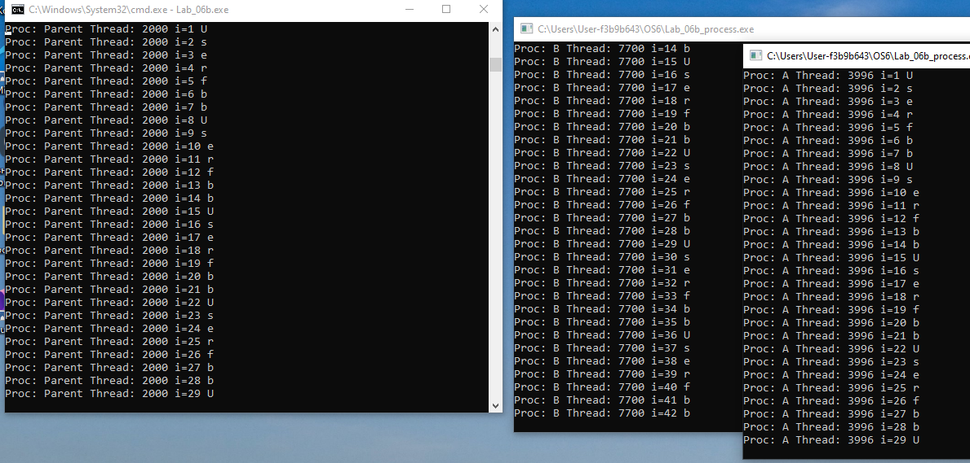
Рисунок 1.1.4 – Поток B захватил мьютекс
Остальные процессы (Parent и A) в это время выполняли итерации 1–29 параллельно.
После завершения итерации 60 процесс B освободил мьютекс. Его немедленно захватил процесс Parent, который ожидал доступа, что представлено на рисунке 1.1.5.
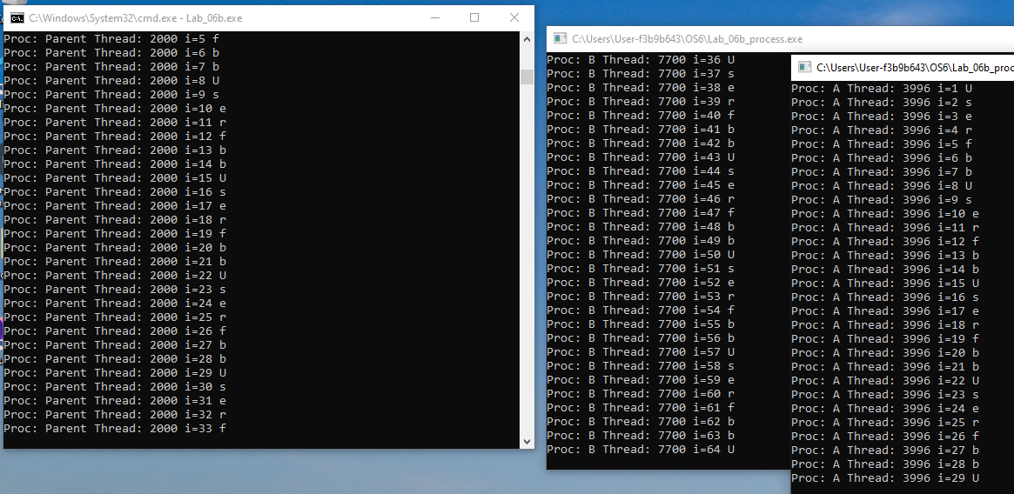
Рисунок 1.1.5 – Поток Parent захватил мьютекс
По завершения Parent мьютекс перешёл к процессу A, который завершил выполнение защищённого интервала, что представлено на рисунке 1.1.6
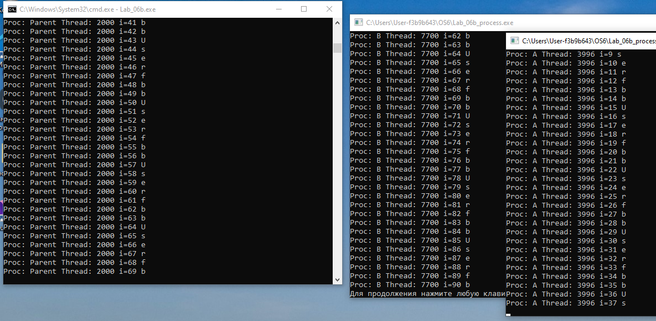
Рисунок 1.1.6 – Поток А захватил мьютекс
Мьютекс обеспечивает взаимоисключение: в любой момент времени только один процесс выполняет итерации 30–60. Процессы вне критического интервала работают параллельно.
Следующим было реализовано многопроцессное приложение, аналогичное Lab-06b, но с использованием бинарного именованного семафора в качестве механизма синхронизации. Главные потоки процессов (Main/Parent, A и B) выполняют циклы по 90 итераций с выводом в отдельные консоли. Семафор обеспечивает эксклюзивный доступ к интервалу итераций 30–60.
Приложение состоит из двух исполняемых файлов:
- Lab_06c — родительский процесс (Parent), создающий дочерние процессы A и B;
- Lab_06c_process — дочерний процесс, открывающий общий именованный бинарный семафор.
Код программы Lab_06c представлен в листинге 1.1.4.
#include <windows.h>
#include <stdio.h>
#include <ctype.h>
#include <locale.h>

#define ITERATIONS 90
#define MAX_USER_LEN 256

HANDLE ghSemaphore;
char USER_LETTERS[MAX_USER_LEN];
int USER_LETTERS_LEN = 0;

DWORD WINAPI ThreadProc(LPVOID lpParam) {
const char* processName = (const char*)lpParam;
int j = 0;

for (int i = 1; i <= ITERATIONS; i++) {
if (i == 30) {
WaitForSingleObject(ghSemaphore, INFINITE);
}
if (i == 61) {
ReleaseSemaphore(ghSemaphore, 1, NULL);
}
printf("Proc: %s Thread: %lu i=%d %c\n",
processName,
GetCurrentThreadId(),
i,
USER_LETTERS[j]);
j = (j + 1) % USER_LETTERS_LEN;
Sleep(100);
}
return 0;
}

BOOL LaunchChildProcess(const char* exePath, const char* param, PROCESS_INFORMATION* pi) {
STARTUPINFOA si;
ZeroMemory(&si, sizeof(si));
si.cb = sizeof(si);
ZeroMemory(pi, sizeof(PROCESS_INFORMATION));
char cmd[512];
sprintf_s(cmd, sizeof(cmd), "\"%s\" %s", exePath, param);
BOOL ok = CreateProcessA(
NULL,
cmd,
NULL,
NULL,
FALSE,
CREATE_NEW_CONSOLE,
NULL,
NULL,
&si,
pi
);
if (!ok) {
printf("Ошибка создания процесса: %lu\n", GetLastError());
return FALSE;
}
return TRUE;
}

int main() {
setlocale(LC_ALL, "ru");
char buff[MAX_USER_LEN];
DWORD size = sizeof(buff);
if (!GetUserNameA(buff, &size)) {
fprintf(stderr, "Не удалось получить имя пользователя\n");
return 1;
}
USER_LETTERS_LEN = 0;
for (DWORD i = 0; i < size && USER_LETTERS_LEN < MAX_USER_LEN; i++) {
if (isalpha((unsigned char)buff[i])) {
USER_LETTERS[USER_LETTERS_LEN++] = buff[i];
}
}
if (USER_LETTERS_LEN == 0) USER_LETTERS_LEN = 1;

ghSemaphore = CreateSemaphoreA(NULL, 1, 1, "Lab06Semaphore");
PROCESS_INFORMATION piA, piB;
LaunchChildProcess("Lab_06c_process.exe", "A", &piA);
LaunchChildProcess("Lab_06c_process.exe", "B", &piB);
HANDLE parentThread = CreateThread(
NULL,
0,
ThreadProc,
(LPVOID)"Parent",
0,
NULL
);

WaitForSingleObject(parentThread, INFINITE);
WaitForSingleObject(piA.hProcess, INFINITE);
WaitForSingleObject(piB.hProcess, INFINITE);

CloseHandle(parentThread);
CloseHandle(ghSemaphore);
CloseHandle(piA.hProcess);
CloseHandle(piA.hThread);
CloseHandle(piB.hProcess);
CloseHandle(piB.hThread);

return 0;
}
Листинг 1.1.4 – Код файла Lab-06b
Код программы Lab_06c_process представлен в листинге 1.1.5.
#include <windows.h>
#include <stdio.h>
#include <ctype.h>
#include <locale.h>

#define ITERATIONS 90
#define MAX_USER_LEN 256

HANDLE ghSemaphore;
char USER_LETTERS[MAX_USER_LEN];
int USER_LETTERS_LEN = 0;

int main(int argc, char* argv[])
{
setlocale(LC_ALL, "ru");

char buff[MAX_USER_LEN];
DWORD size = sizeof(buff);
if (!GetUserNameA(buff, &size)) {
fprintf(stderr, "Не удалось получить имя пользователя\n");
return 1;
}

USER_LETTERS_LEN = 0;
for (DWORD i = 0; i < size && USER_LETTERS_LEN < MAX_USER_LEN; i++) {
if (isalpha((unsigned char)buff[i])) {
USER_LETTERS[USER_LETTERS_LEN++] = buff[i];
}
}
if (USER_LETTERS_LEN == 0) USER_LETTERS_LEN = 1;

char processName[64];
if (argc > 1) {
strcpy_s(processName, sizeof(processName), argv[1]);
}
else {
strcpy_s(processName, sizeof(processName), "x");
}

ghSemaphore = OpenSemaphoreA(SEMAPHORE_ALL_ACCESS, FALSE, "Lab06Semaphore");
if (!ghSemaphore) {
printf("Не получилось открыть семафор: %lu\n", GetLastError());
return 1;
}

int j = 0;
for (int i = 1; i <= ITERATIONS; i++) {
if (i == 30) {
WaitForSingleObject(ghSemaphore, INFINITE);
}
if (i == 61) {
ReleaseSemaphore(ghSemaphore, 1, NULL);
}

printf("Proc: %s Thread: %lu i=%d %c\n",
processName,
GetCurrentThreadId(),
i,
USER_LETTERS[j]);

j = (j + 1) % USER_LETTERS_LEN;
Sleep(100);
}

CloseHandle(ghSemaphore);
system("pause");
return 0;
}
Листинг 1.1.5 – Код файла Lab-06c_process
Семафор инициализируется значением 1, что соответствует свободному состоянию. Каждый процесс перед входом в критический интервал вызывает WaitForSingleObject, уменьшая счётчик семафора до 0, и блокирует остальные процессы. После завершения интервала процесс вызывает ReleaseSemaphore, увеличивая счётчик обратно до 1.
Первым к критическому участку (итерации 30–60) подошёл процесс A и успел захватить семафор. В это время процессы Parent и B продолжали выполнение итераций 1–29 в своих консолях. Данный момент представлен на рисунке 1.1.7.
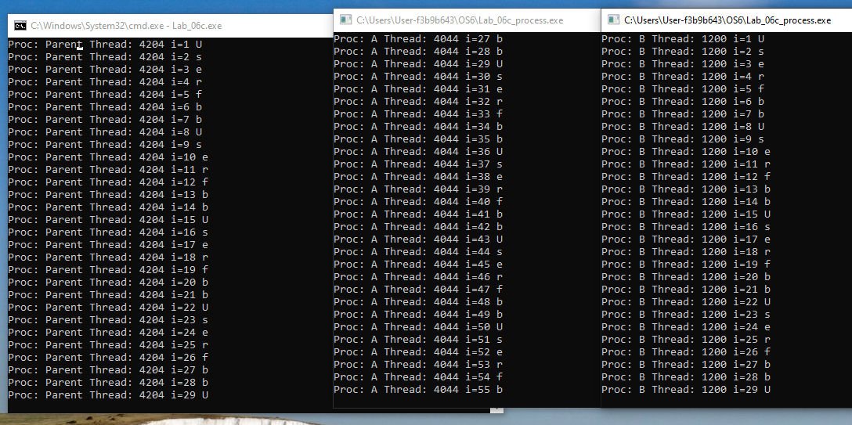
Рисунок 1.1.7 – Поток А захватил семафор
После завершения итерации 60 процесс A освободил семафор вызовом ReleaseSemaphore. Семафор немедленно был захвачен процессом Parent, ожидавшим доступа, что представлено на рисунке 1.1.8.
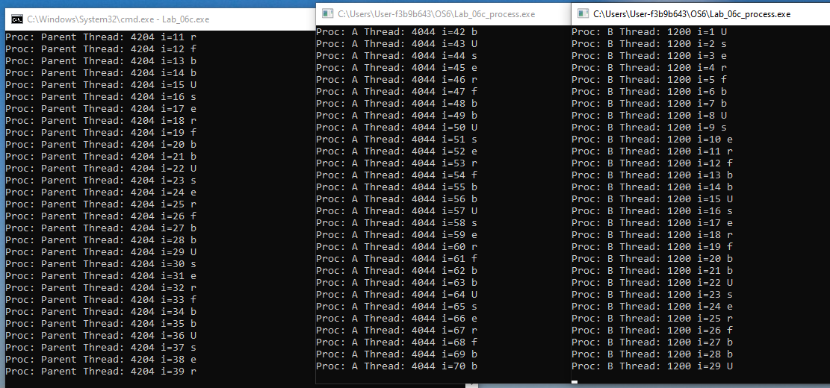
Рисунок 1.1.8 – Поток Parent захватил семафор
По завершении работы Parent семафор перешёл к процессу B, который завершил выполнение защищённого интервала, что представлено на рисунке 1.1.9.
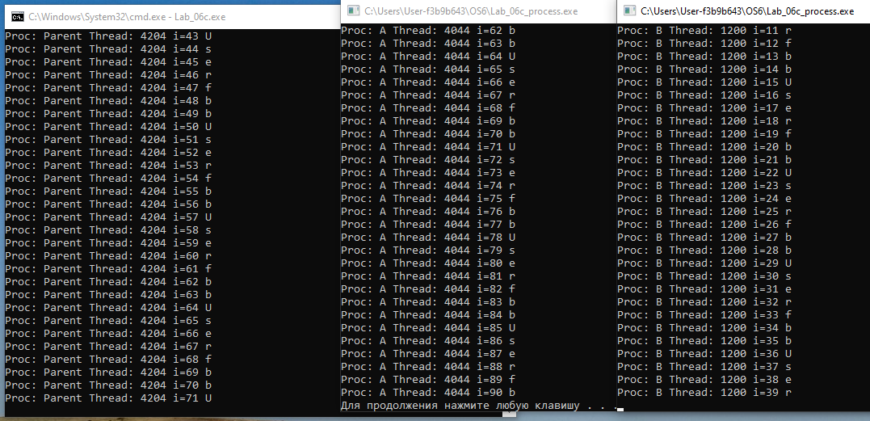
Рисунок 1.1.9 – Поток B захватил семафор
Бинарный семафор обеспечивает взаимное исключение: только один процесс одновременно выполняет итерации 30–60. Вне критического интервала процессы работают параллельно.
Межпроцессная синхронизация с использованием бинарного именованного семафора реализована успешно. Семафор корректно обеспечивает взаимное исключение, аналогичное мьютексу, но с возможностью освобождения из другого потока.
Следующим заданием нужно было реализовать многопроцессное приложение с использованием объекта-события для синхронизации начала выполнения итераций дочерними процессами. Приложение должно работать в два этапа:
- родительский процесс (Main/Parent) выполняет итерации с 1 по 15, в то время как дочерние процессы A и B находятся в состоянии ожидания;
- на 16-й итерации родительский процесс переводит событие в сигнальное состояние, после чего все три процесса продолжают выполнение цикла одновременно.
Приложение состоит из двух исполняемых файлов:
- Lab_06d — родительский процесс, создающий именованный объект-событие в несигнальном состоянии и запускающий дочерние процессы;
- Lab_06d_process — дочерний процесс, который открывает это событие и ожидает его перевода в сигнальное состояние перед началом выполнения цикла.
Код программы Lab_06d представлен в листинге 1.1.6.
#include <windows.h>
#include <stdio.h>
#include <ctype.h>
#include <locale.h>

HANDLE ghEvent;
char USER_LETTERS[256];
int USER_LEN = 0;
DWORD WINAPI ThreadProc(LPVOID lpParam) {
const char* processName = (const char*)lpParam;
int j = 0;

for (int i = 1; i <= 90; i++) {
if (i == 16) {
SetEvent(ghEvent);
}
printf("Proc: %s Thread: %lu i=%d %c\n",
processName,
GetCurrentThreadId(),
i,
USER_LETTERS[j]);
j = (j + 1) % USER_LEN;
Sleep(100);
}
return 0;
}

BOOL LaunchChildProcess(const char* exePath, const char* param, PROCESS_INFORMATION* pi) {
STARTUPINFOA si;
ZeroMemory(&si, sizeof(si));
si.cb = sizeof(si);
ZeroMemory(pi, sizeof(PROCESS_INFORMATION));
char cmd[512];
sprintf_s(cmd, sizeof(cmd), "\"%s\" %s", exePath, param);
BOOL ok = CreateProcessA(
NULL,
cmd,
NULL,
NULL,
FALSE,
CREATE_NEW_CONSOLE,
NULL,
NULL,
&si,
pi
);
if (!ok) {
printf("Ошибка создания процесса: %lu\n", GetLastError());
return FALSE;
}
return TRUE;
}

int main() {
setlocale(LC_ALL, "ru");
char buff[256];
DWORD size = sizeof(buff);
if (!GetUserNameA(buff, &size)) {
printf("Не удалось получить имя пользователя\n");
return 1;
}
USER_LEN = 0;
for (DWORD i = 0; i < size; i++) {
if (isalpha((unsigned char)buff[i])) {
USER_LETTERS[USER_LEN++] = buff[i];
}
}
if (USER_LEN == 0) USER_LEN = 1;

ghEvent = CreateEventA(NULL, TRUE, FALSE, "Lab06Event");
PROCESS_INFORMATION piA, piB;
LaunchChildProcess("Lab_06d_process.exe", "A", &piA);
LaunchChildProcess("Lab_06d_process.exe", "B", &piB);
HANDLE parentThread = CreateThread(
NULL,
0,
ThreadProc,
(LPVOID)"Parent",
0,
NULL
);

WaitForSingleObject(parentThread, INFINITE);
WaitForSingleObject(piA.hProcess, INFINITE);
WaitForSingleObject(piB.hProcess, INFINITE);
CloseHandle(parentThread);
CloseHandle(ghEvent);
CloseHandle(piA.hProcess);
CloseHandle(piA.hThread);
CloseHandle(piB.hProcess);
CloseHandle(piB.hThread);
return 0;
}
Листинг 1.1.6 – Код файла Lab-06d
Код программы Lab_06d_process представлен в листинге 1.1.7.
#include <windows.h>
#include <stdio.h>
#include <ctype.h>
#include <locale.h>

char USER_LETTERS[256];
int USER_LEN = 0;
HANDLE ghEvent;

int main(int argc, char* argv[])
{
setlocale(LC_ALL, "ru");
char buff[256];
DWORD size = sizeof(buff);
if (!GetUserNameA(buff, &size)) {
printf("Не удалось получить имя пользователя\n");
return 1;
}
USER_LEN = 0;
for (DWORD i = 0; i < size; i++) {
if (isalpha((unsigned char)buff[i])) {
USER_LETTERS[USER_LEN++] = buff[i];
}
}
if (USER_LEN == 0) USER_LEN = 1;
char processName[64];
if (argc > 1) {
strcpy_s(processName, sizeof(processName), argv[1]);
}
else {
strcpy_s(processName, sizeof(processName), "x");
}
ghEvent = OpenEventA(EVENT_ALL_ACCESS, FALSE, "Lab06Event");
if (!ghEvent) {
printf("Ошибка открытия события: %lu\n", GetLastError());
return 1;
}
int j = 0;
for (int i = 1; i <= 90; i++) {
if (i < 16) {
WaitForSingleObject(ghEvent, INFINITE);
}
printf("Proc: %s Thread: %lu i=%d %c\n",
processName,
GetCurrentThreadId(),
i,
USER_LETTERS[j]);
j = (j + 1) % USER_LEN;
Sleep(100);
}
CloseHandle(ghEvent);
system("pause");
return 0;
}
Листинг 1.1.7 – Код файла Lab-06d_process
Используется именованное событие Lab06Event, созданное с помощью CreateEventA. Дочерние процессы вызывают WaitForSingleObject, блокируясь до тех пор, пока родительский процесс не вызовет SetEvent на 16-й итерации.
Родительский процесс начинает выполнение цикла и выводит итерации 1–15. Дочерние процессы A и B, запущенные ранее, находятся в состоянии ожидания события и не выводят итерации до его получения. Данный момент представлен на рисунке 1.1.10.
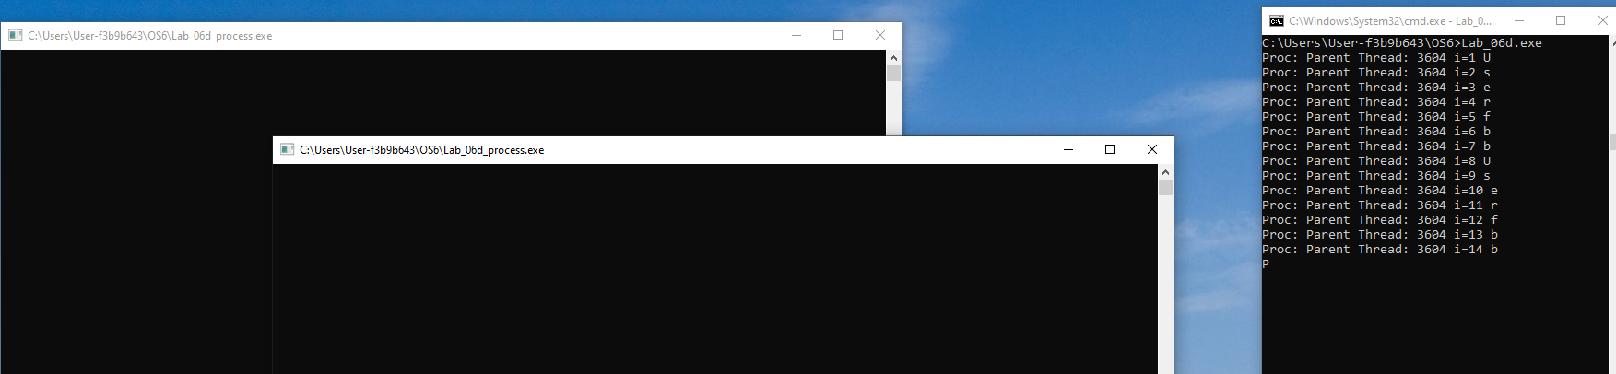
Рисунок 1.1.10 – Поток Parent выполняет первые 15 итераций, A и B ожидают
На 16-й итерации родительский процесс вызывает SetEvent, переводя событие в сигнальное состояние, что позволяет дочерним процессам A и B выйти из ожидания и начать выполнение своих циклов одновременно с Parent. После установки события все три процесса продолжают выполнение итераций параллельно, что представлено на рисунке 1.1.11.
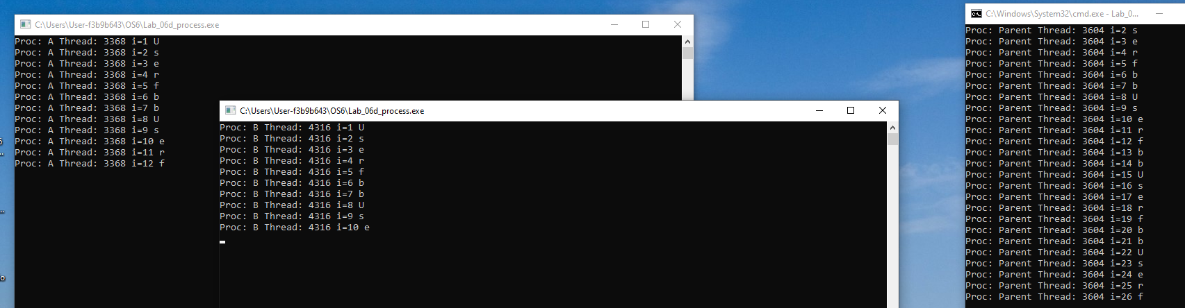
Рисунок 1.1.11 – Все процессы работают одновременно после события
Синхронизация с использованием именованного объекта-события реализована успешно.

- Задачи для Linux
- Задачи для уровня 4-5
Далее нужно было реализовать многопоточное приложение в среде Linux, аналогичное Lab-06a для Windows, но с использованием мьютекса POSIX (pthread_mutex_t) вместо критической секции. Все три потока (Main, A, B) должны выполнять циклы на 90 итераций с задержкой 100 мс, при этом доступ к интервалу итераций 30–60 должен быть эксклюзивным для одного потока в любой момент времени.
В приложении создаются три потока с помощью pthread_create. Для синхронизации используется мьютекс pthread_mutex_t, который инициализируется с атрибутами по умолчанию. Каждый поток перед входом в защищённый интервал вызывает pthread_mutex_lock, а после выхода — pthread_mutex_unlock.
Код реализации приложения Lab-06a в среде Linux представлен в листинге 2.1.1.
#include <pthread.h>
#include <unistd.h>
#include <stdio.h>
#include <ctype.h>
#include <stdlib.h>
#include <string.h>
pthread_mutex_t mutex;

void* threadFunc(void* param) {
const char* name = (const char*)param;
const char* username_env = getenv("USER");
char username[256];
char clean_username[256];
if (username_env) {
strncpy(username, username_env, sizeof(username) - 1);
username[sizeof(username) - 1] = '\0';
} else {
strcpy(username, "UnknownUser");
}
int idx = 0;
for (int i = 0; username[i] != '\0' && idx < 255; i++) {
if (isalpha((unsigned char)username[i])) {
clean_username[idx++] = username[i];
}
}
clean_username[idx] = '\0';
int n = strlen(clean_username);
if (n == 0) n = 1;
int j = 0;
for (int i = 1; i <= 90; i++) {
if (i == 30) {
pthread_mutex_lock(&mutex);
}
if (i == 61) {
pthread_mutex_unlock(&mutex);
}

printf("%s i=%d %c\n", name, i, clean_username[j]);
j = (j + 1) % n;
usleep(100000);
}
return NULL;
}

int main() {
pthread_mutex_init(&mutex, NULL);
pthread_t threadA, threadB, mainThread;
pthread_create(&threadA, NULL, threadFunc, (void*)"A");
pthread_create(&threadB, NULL, threadFunc, (void*)"B");
pthread_create(&mainThread, NULL, threadFunc, (void*)"Main");
pthread_join(threadA, NULL);
pthread_join(threadB, NULL);
pthread_join(mainThread, NULL);
pthread_mutex_destroy(&mutex);
return 0;
}
Листинг 2.1.1 – Код файла Lab-06a
Поток Main первым достиг 30-й итерации и захватил мьютекс. Потоки A и B в это время выполняли итерации 1–29 параллельно, но были заблокированы при попытке войти в защищённый интервал. Данный момент представлен на рисунке 2.1.1.
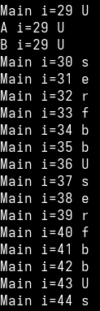
Рисунок 2.1.1 – Поток Main захватил мьютекс
После завершения итерации 60 поток Main освободил мьютекс. Его немедленно захватил поток A, который ожидал доступа. Данный момент представлен на рисунке 2.1.2.
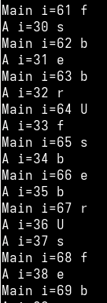
Рисунок 2.1.2 – Поток A захватил мьютекс
По окончании работы потока A мьютекс перешёл к потоку B, который завершил выполнение защищённого интервала. Данный момент представлен на рисунке 2.1.3.
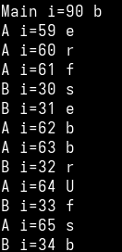
Рисунок 2.1.3 – Поток B захватил мьютекс
Мьютекс POSIX обеспечивает взаимоисключение: только один поток одновременно выполняет итерации 30–60. Вне критического интервала потоки работают параллельно.
Многопоточное приложение с синхронизацией через мьютекс POSIX реализовано успешно. Все условия задания выполнены: эксклюзивный доступ к разделяемому интервалу обеспечен, параллельное выполнение вне этого интервала разрешено.
Последним заданием лабораторной работы было реализация многопроцессного приложения в среде Linux, являющейся полным аналогом приложения Lab-06с для Windows. Для синхронизации доступа к защищённому интервалу итераций (30–60) должен использоваться именованный семафор POSIX. Главные потоки процессов (Main/Parent, A и B) выполняют циклы по 90 итераций с выводом в отдельные консоли.
Приложение состоит из двух исполняемых файлов:
- Lab_06b — родительский процесс (Main/Parent), создающий именованный семафор с начальным значением 1 и запускающий дочерние процессы A и B;
- Lab_06b_process — дочерний процесс, открывающий тот же именованный семафор и ожидающий его для входа в критический интервал.
Код реализации приложения Lab-06b в среде Linux представлен в листинге 2.1.2.
#include <stdio.h>
#include <semaphore.h>
#include <unistd.h>
#include <sys/wait.h>
#include <fcntl.h>
#include <ctype.h>
#include <stdlib.h>
#include <string.h>
sem_t* gSemaphore = NULL;
void processWork(const char* name) {
const char* username_env = getenv("USER");
char username[256];
char clean_username[256];
if (username_env) {
strncpy(username, username_env, sizeof(username)-1);
username[sizeof(username)-1] = '\0';
} else {
strcpy(username, "UnknownUser");
}
int idx = 0;
for (int i = 0; username[i] != '\0' && idx < 255; i++) {
if (isalpha((unsigned char)username[i])) {
clean_username[idx++] = username[i];
}
}
clean_username[idx] = '\0';
int n = idx;
if (n == 0) n = 1;
int j = 0;
for (int i = 1; i <= 90; i++) {
if (i == 30) {
sem_wait(gSemaphore);
}
if (i == 61) {
sem_post(gSemaphore);
}
printf("Proc: %s PID: %d i=%d %c\n",
name, getpid(), i, clean_username[j]);
fflush(stdout);
j = (j + 1) % n;
usleep(100000);
}
}
int launchChildInTerminal(const char* exePath, const char* param) {
pid_t pid = fork();
if (pid == 0) {
char title[100];
snprintf(title, sizeof(title), "Process %s", param);
execlp("xterm", "xterm",
"-T", title,
"-e",
exePath, param,
NULL);
execlp("xfce4-terminal", "xfce4-terminal",
"--title", title,
"-x",
exePath, param,
NULL);
perror("Не удалось запустить терминал");
exit(1);
}
else if (pid < 0) {
perror("fork");
return 0;
}
usleep(300000);
return 1;
}
int main() {
printf("Запуск родительского и дочерних процессов...\n\n");
sem_unlink("/Lab06Semaphore");
gSemaphore = sem_open("/Lab06Semaphore", O_CREAT, 0644, 1);
if (gSemaphore == SEM_FAILED) {
perror("Ошибка создания семафора");
return 1;
}
printf("Семафор создан. Запускаем процессы A и B...\n");
if (!launchChildInTerminal("./Lab_06b_process", "A")) {
printf("Ошибка запуска процесса A\n");
return 1;
}
if (!launchChildInTerminal("./Lab_06b_process", "B")) {
printf("Ошибка запуска процесса B\n");
return 1;
}

printf("Процессы запущены. Начинаем работу родительского процесса...\n\n");
processWork("Parent");
printf("\nРодительский процесс завершен.\n");
printf("Ожидание завершения дочерних процессов...\n");
sleep(5);
sem_close(gSemaphore);
sem_unlink("/Lab06Semaphore");
printf("\nВсе процессы завершены. Семафор удален.\n");
printf("Нажмите Enter для выхода...\n");
getchar();
return 0;
}
Листинг 2.1.2 – Код файла Lab-06b
Код реализации приложения Lab-06b_process в среде Linux представлен в листинге 2.1.2.
#include <stdio.h>
#include <semaphore.h>
#include <unistd.h>
#include <fcntl.h>
#include <ctype.h>
#include <stdlib.h>
#include <string.h>
sem_t* gSemaphore = NULL;

int main(int argc, char* argv[]) {
char processName[64];
if (argc > 1) {
strncpy(processName, argv[1], sizeof(processName) - 1);
processName[sizeof(processName) - 1] = '\0';
} else {
strcpy(processName, "Unknown");
}
printf("=== Процесс %s (PID: %d) ===\n", processName, getpid());
printf("Ожидание семафора...\n\n");
gSemaphore = sem_open("/Lab06Semaphore", 0);
if (gSemaphore == SEM_FAILED) {
perror("Ошибка открытия семафора");
printf("Нажмите Enter для выхода...\n");
getchar();
return 1;
}
const char* username_env = getenv("USER");
char username[256];
char clean_username[256];
if (username_env) {
strncpy(username, username_env, sizeof(username) - 1);
username[sizeof(username) - 1] = '\0';
} else {
strcpy(username, "UnknownUser");
}
int idx = 0;
for (int i = 0; username[i] != '\0' && idx < 255; i++) {
if (isalpha((unsigned char)username[i])) {
clean_username[idx++] = username[i];
}
}
clean_username[idx] = '\0';
int n = idx;
if (n == 0) {
n = 1;
clean_username[0] = 'X';
}
int j = 0;
for (int i = 1; i <= 90; i++) {
if (i == 30) {
printf(">>> Процесс %s ЗАХВАТЫВАЕТ семафор (i=%d)\n", processName, i);
fflush(stdout);
sem_wait(gSemaphore);
printf(">>> Процесс %s в КРИТИЧЕСКОЙ СЕКЦИИ\n", processName);
fflush(stdout);
}

if (i == 61) {
printf(">>> Процесс %s ОСВОБОЖДАЕТ семафор (i=%d)\n", processName, i);
fflush(stdout);
sem_post(gSemaphore);
}

printf("Proc: %s PID: %d i=%d %c\n",
processName, getpid(), i, clean_username[j]);
fflush(stdout);
j = (j + 1) % n;
usleep(100000);
}
printf("\n=== Процесс %s завершен ===\n", processName);
sem_close(gSemaphore);
printf("Нажмите Enter для закрытия окна...\n");
getchar();
return 0;
}
Листинг 2.1.3 – Код файла Lab-06b_process
Используется семафор /Lab06Semaphore, создаваемый с помощью sem_open с флагом O_CREAT. Каждый процесс перед выполнением итераций 30–60 вызывает sem_wait (на итерации 30), а после завершения интервала — sem_post (на итерации 61). Дочерние процессы запускаются в отдельных терминальных окнах через xterm или xfce4-terminal для визуального разделения вывода.
Первым к критическому участку (итерации 30–60) подошёл процесс A и захватил семафор. В это время процессы Parent и B выполняли итерации 1–29 параллельно, что представлено на рисунке 2.1.4.
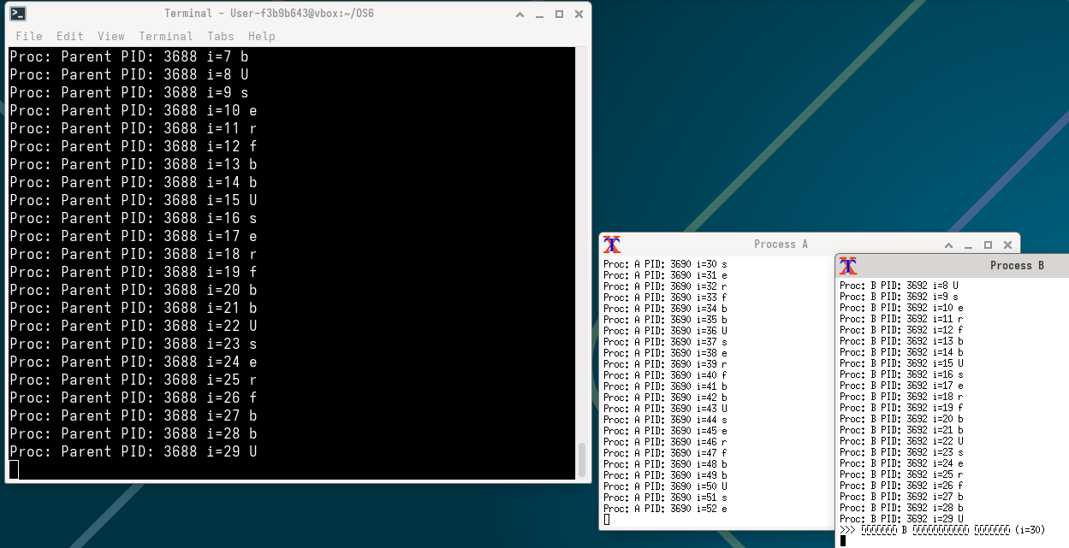
Рисунок 2.1.4 – Поток A захватил семафор
После завершения итерации 60 процесс A освободил семафор. Семафор немедленно был захвачен процессом Parent, ожидавшим доступа, что представлено на рисунке 2.1.5.
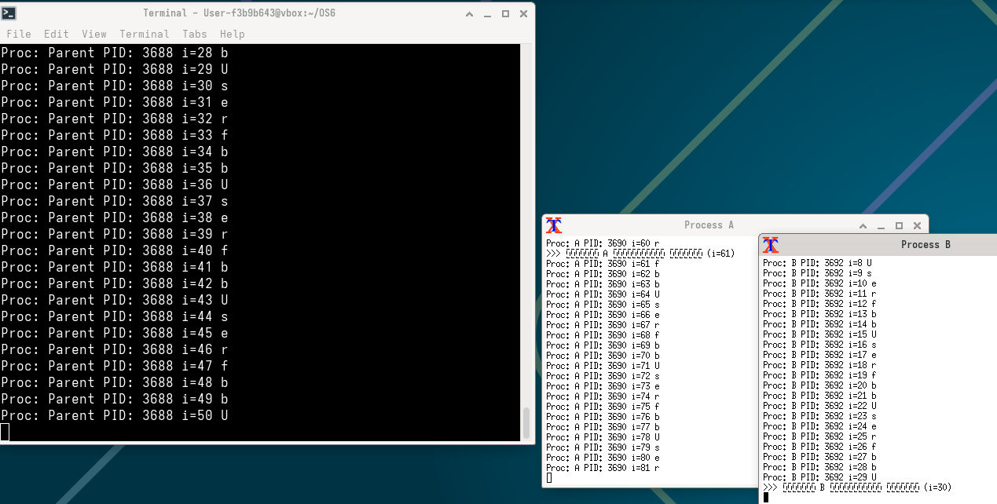
Рисунок 2.1.5 – Поток Parent захватил семафор
По завершении работы Parent семафор перешёл к процессу B, который завершил выполнение защищённого интервала, что представлено на рисунке 2.1.6.
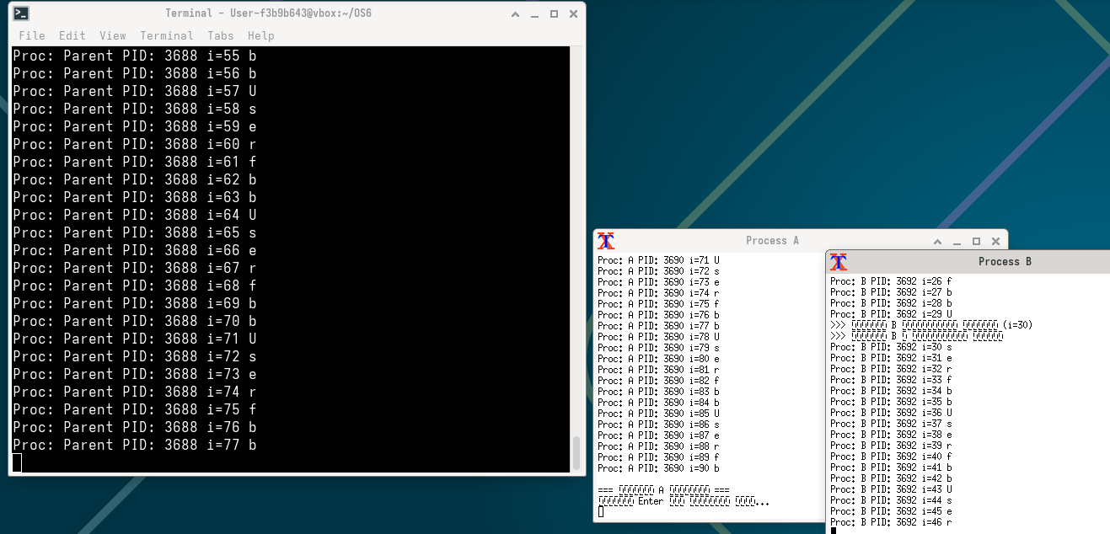
Рисунок 2.1.6 – Поток B захватил семафор
Именованный семафор POSIX обеспечивает взаимное исключение между процессами: только один процесс одновременно выполняет итерации 30–60. Вне критического интервала процессы работают параллельно.
Межпроцессная синхронизация с использованием именованного семафора POSIX реализована успешно. Семафор корректно обеспечивает взаимоисключение, аналогичное мьютексу, но с возможностью использования между независимыми процессами.

Заключение
В процессе выполнения лабораторной работы были подробно рассмотрены и применены на практике основные механизмы синхронизации потоков и процессов в операционных системах Windows и Arch Linux.
Были реализованы различные варианты организации взаимодействия между параллельными задачами с использованием ключевых примитивов синхронизации: критической секции, мьютекса, бинарного семафора и объекта-события в среде Windows, а также их эквивалентов в Arch Linux на основе мьютексов и семафоров стандарта POSIX. Во всех выполненных заданиях успешно обеспечена корректная синхронизация потоков и процессов при обращении к разделяемым ресурсам, что исключило одновременный доступ к критическим участкам кода и предотвратило возникновение состояний гонки.
В результате работы были закреплены практические навыки использования системных API для управления примитивами синхронизации, что формирует основу для разработки надёжных многопоточных и многопроцессных приложений.

